Maîtrise de la langue  Lecture |  | Stade logographique

Conceptualiser l'écrit

Le Petit Prince

Compétences travaillées :

- Construire du sens sur l’écrit à partir de ses connaissances et d’une image.
- Savoir faire la relation entre quantité d’oral et quantité d’écrit.
- Savoir distinguer une lettre, un mot, une phrase, une ligne.
- Savoir faire la relation entre nombre de mots à l’oral et nombre de mots à l’écrit.
- Apprendre à mettre des mots sur les stratégies de lecture, les mettre en œuvre.
- Apprendre à reconnaître instantanément les mots-outils et des mots propres au texte.
- Apprendre à prendre appui sur des mots identifiés et sur le contexte pour lire des phrases.
- Mémoriser des mots pour les identifier par voie directe.
- Évaluer sa connaissance des mots étudiés.
- Apprendre à prendre appui sur des mots identifiés et sur le contexte pour lire des phrases.
- Apprendre à mettre en œuvre une démarche autonome de lecture d'un texte étudié.

Le Petit Prince
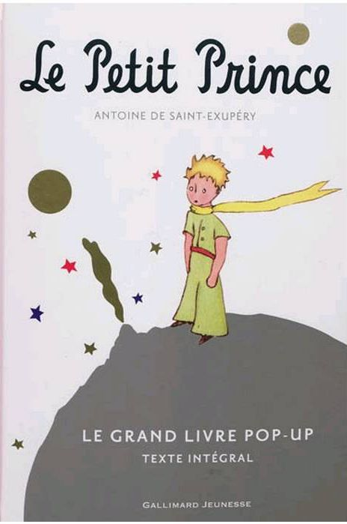

épisode

Le s'écrase dans le 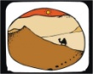.

Le 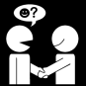 le 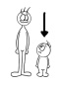 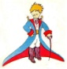.

Le 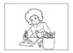 un 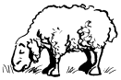.

Le une 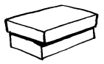.

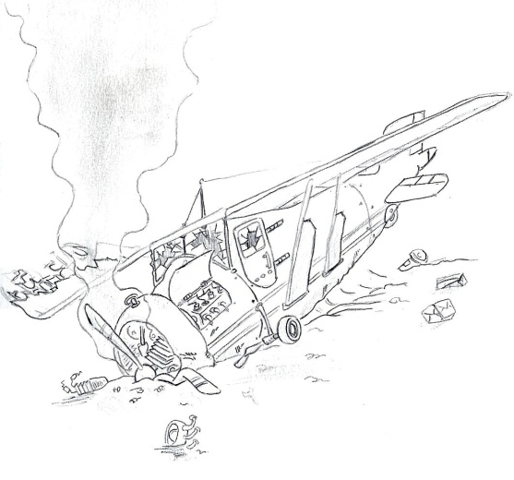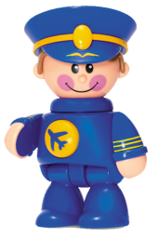 | 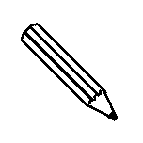  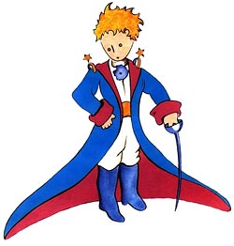
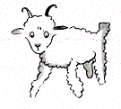 | 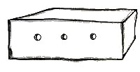

Le pilote s'écrase dans le désert.

Le pilote rencontre le Petit Prince.

Le pilote dessine un mouton.

Le pilote dessine une boîte.

Le pilote s'écrase dans le désert.

pilote rencontre le Petit Prince.

Le pilote dessine un mouton.

Le pilote s'écrase dans le désert.

Le pilote rencontre.

Le pilote dessine.

Le pilote dessine.

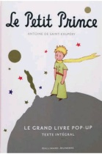
Lecture
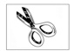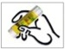
Découpe les étiquettes des mots et colle-les avec le bon dessin en t'aidant d'un modèle.

---------------------------------------------------------------------------------------------------
prince | pilote | mouton | prince
pilote | mouton | désert | prince
pilote | mouton | rencontre | prince
mouton | pilote | boîte | mouton

Lecture
Découpe les étiquettes des mots et colle-les avec le bon dessin en t'aidant d'un modèle.

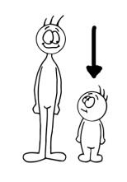

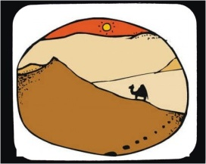

---------------------------------------------------------------------------------------------------
rencontrer | petit | désert | prince
rencontrer | désert | petit | pilote
rentrer | mouton | petit | désert
rencontrer | petit | désert | boîte

Le Petit Prince

épisode

Le parle au .

Le arrive d'une 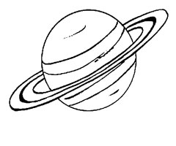.

Le a des 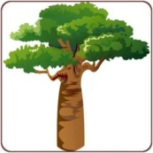 sur sa .

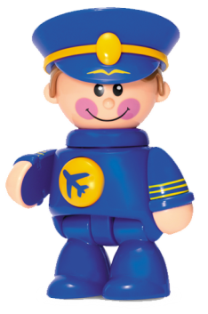

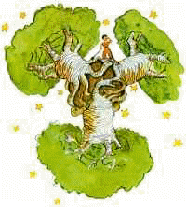

Le Petit Prince parle au pilote.

Le Petit Prince arrive d'une planète.

Le Petit Prince a des baobabs sur sa planète.

Le Petit Prince parle.

Le Petit Prince arrive.

Le Petit Prince a.

Le Petit Prince parle au pilote.

Le Petit Prince arrive d'une planète.

Le Petit Prince a des baobabs sur sa planète.

Le Petit Prince est dans le désert.

Lecture
Découpe les étiquettes des mots et colle-les avec le bon dessin en t'aidant d'un modèle.

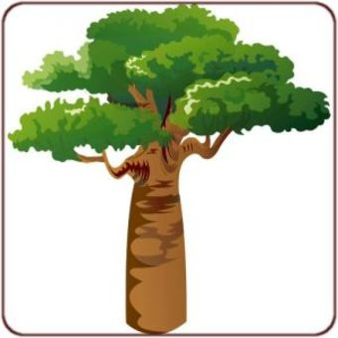

---------------------------------------------------------------------------------------------------
planète | prince | prince | prince
prince | baobab | baobab | baobab
baobab | désert | pilote | planète
planète | planète | planète | prince

Le Petit Prince

épisode

Le a 1 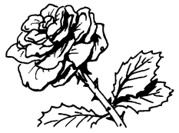.

La est sur la du .

Le au revoir à la .

Le va 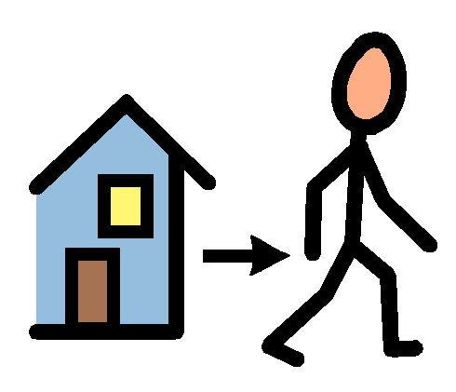.

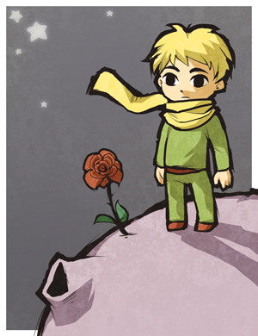 | 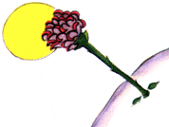
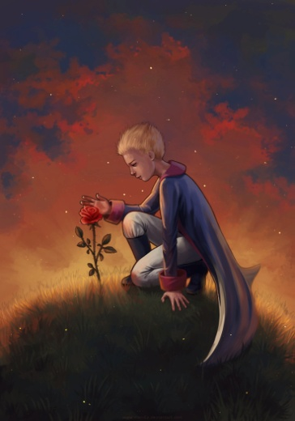 | 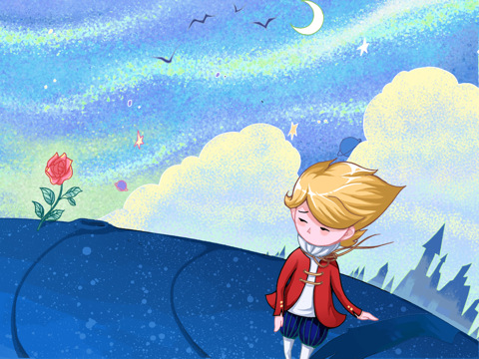

La rose est sur la planète du Petit Prince.

Le Petit Prince va partir.

Le Petit Prince dit au revoir à la rose.

Le Petit Prince a une rose.

La rose est sur la planète.

Le Petit Prince partir.

Le Petit Prince dit au revoir.

Le Petit Prince a une rose.

La rose est sur la planète du Petit Prince.

Le Petit Prince dit au revoir à la rose.

Le Petit Prince va partir.

Lecture
Découpe les étiquettes des mots et colle-les avec le bon dessin en t'aidant d'un modèle.

---------------------------------------------------------------------------------------------------
rose | planète | partir | rose
planète | prince | partir | planète
rose | petit | planète | partir
partir | rose | baobab | partir
Lecture
Découpe les étiquettes des mots et colle-les avec le bon dessin en t'aidant d'un modèle.

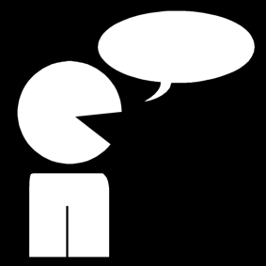

---------------------------------------------------------------------------------------------------
petit | prince | dit | petit
rose | petit | prince | dit
prince | pilote | petit | prince
dit | dit | désert | dit

Le Petit Prince

épisode

Le en voyage.

Le des .

Le 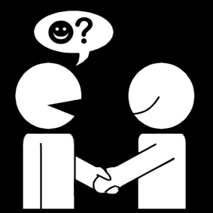 le 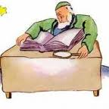.

Le au d'aller sur la 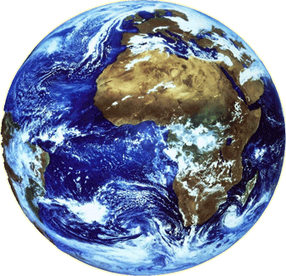.

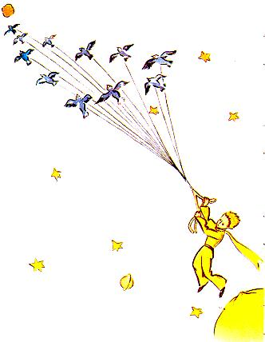

Le Petit Prince part en voyage.

Le Petit Prince voit des planètes.

Le Petit Prince rencontre le géographe.

Le géographe dit au Petit Prince d'aller sur la Terre.

Le Petit Prince part.

Le Petit Prince voit.

Le Petit Prince rencontre.

Le géographe dit.

Le Petit Prince part en voyage.

Le Petit Prince voit des planètes.

Le géographe dit au Petit Prince d'aller sur la Terre.

Lecture
Découpe les étiquettes des mots et colle-les avec le bon dessin en t'aidant d'un modèle.

---------------------------------------------------------------------------------------------------
partir | voir | planète | partir
prince | voir | planète | petit
partir | voir | rose | planète
baobab | pa rtir | voir | planète
Lecture
Découpe les étiquettes des mots et colle-les avec le bon dessin en t'aidant d'un modèle.

---------------------------------------------------------------------------------------------------
prince | rencontre | Terre | géographe
rencontre | Terre | dire | géographe
rencontre | Terre | géographe | rose
jour | rencontre | Terre | géographe

Le Petit Prince

épisode

Le est dans le 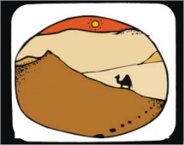 .

Le un 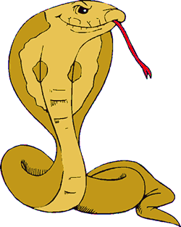 .

Le monte sur une 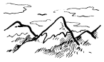 .

Le 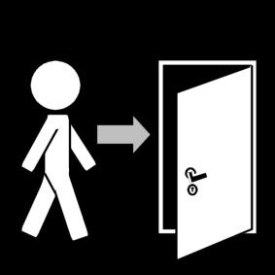 dans un 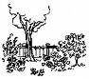 .

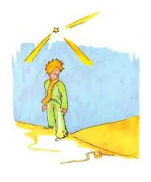 | 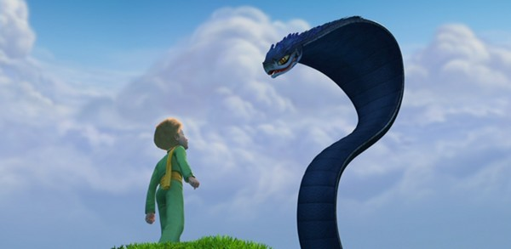
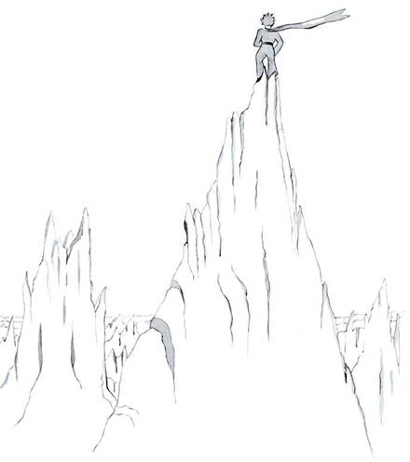 | 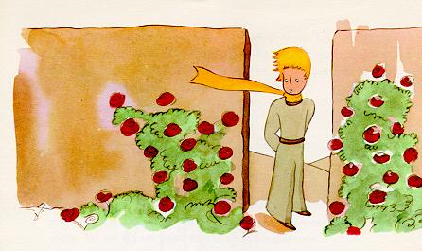

Le Petit Prince est dans le désert.

Le Petit Prince rencontre un serpent.

Le Petit Prince monte sur une montagne.

Le Petit Prince arrive dans un jardin.

Le Petit Prince est dans le désert.

Le Petit Prince arrive dans un jardin.

dans le désert.

rencontre un serpent.

monte sur une montagne.

arrive dans un jardin.

Lecture
Découpe les étiquettes des mots et colle-les avec le bon dessin en t'aidant d'un modèle.

---------------------------------------------------------------------------------------------------
désert | serpent | rencontre | prince
serpent | désert | rencontre | serpent
rose | désert | rencontre | désert
serpent | petit | rencontre | désert

Lecture
Découpe les étiquettes des mots et colle-les avec le bon dessin en t'aidant d'un modèle.

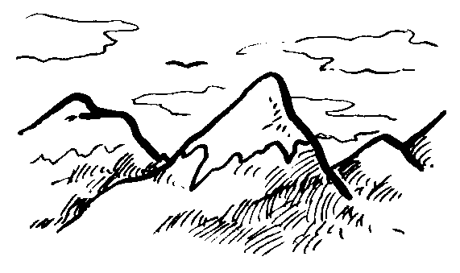

---------------------------------------------------------------------------------------------------
arrive | rose | montagne | jardin
jardin | montagne | arrive | pilote
arrive | montagne | jardin | jardin
arrive | arrive | montagne | jardin

Le Petit Prince

épisode

Le un 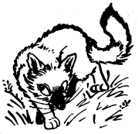 .

Le et le sont amis .

Le un secret au .

Le .

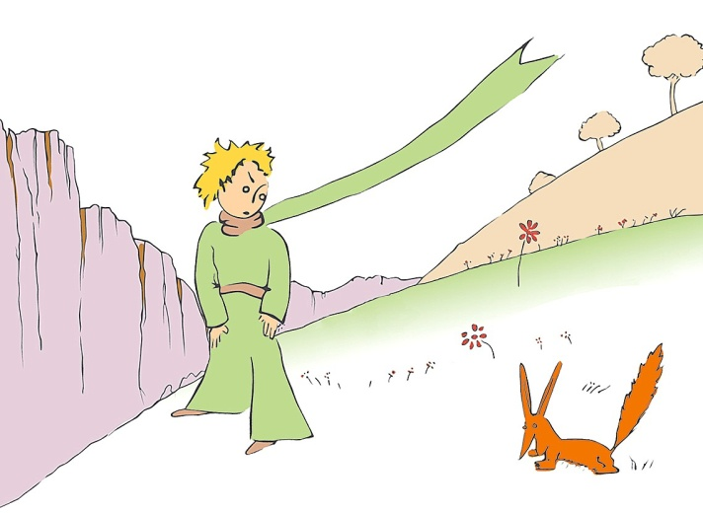 | 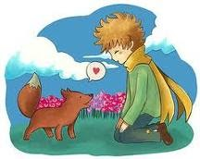
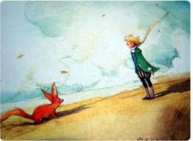  secret | 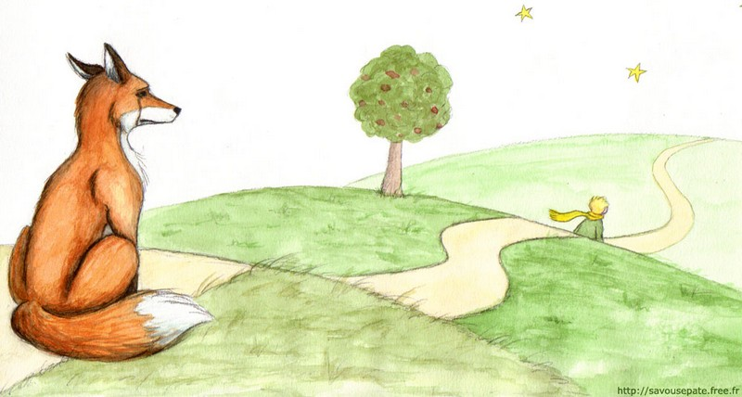

Le Petit Prince rencontre un renard.

Le Petit Prince est le renard sont amis.

Le renard dit un secret au Petit Prince.

Le Petit Prince part.

Le Petit Prince rencontre un renard.

Le Petit Prince est le renard sont amis.

Le renard dit un secret au Petit Prince.

Le Petit Prince rencontre un renard.

Le Petit sont amis.

Le renard dit un secret au Petit Prince.

Le Petit part.

Lecture
Découpe les étiquettes des mots et colle-les avec le bon dessin en t'aidant d'un modèle.

---------------------------------------------------------------------------------------------------
renard | part | dit | prince
rose | renard | part | dit
dit | part | renard | dit
part | renard | dit | part

Le Petit Prince

épisode

Le et le ont .

Le et le cherchent un 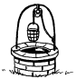.

Le 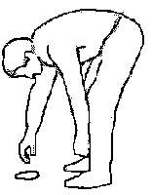 un .

Le "je vais ".

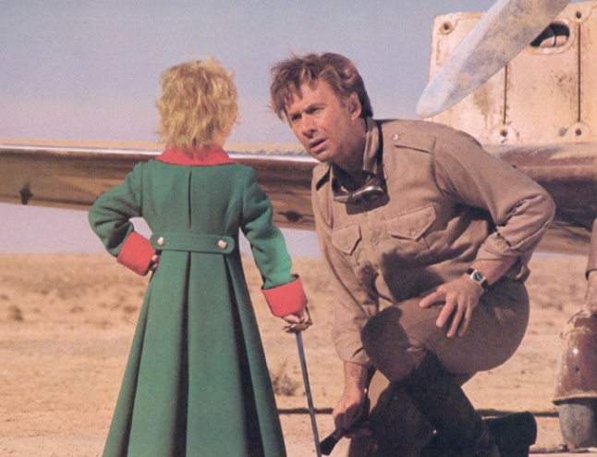 | 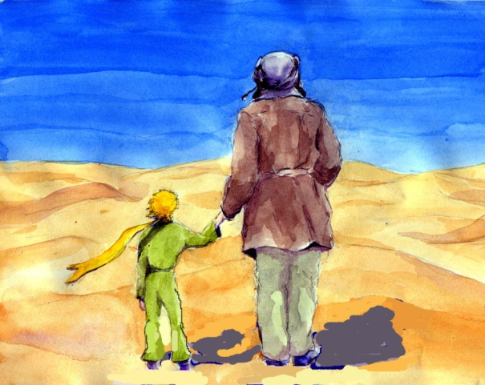
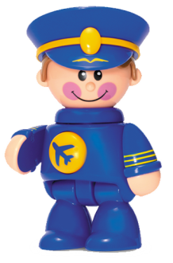  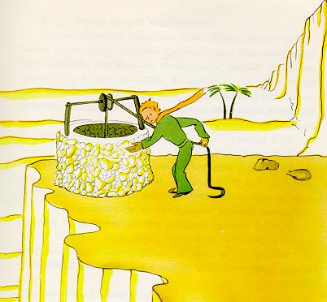 | 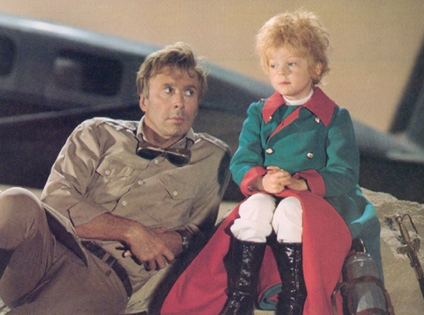  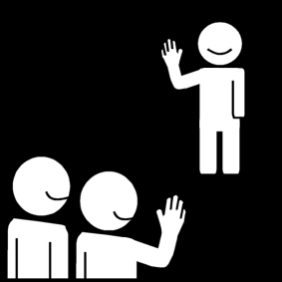

Le Petit Prince et le pilote ont soif.

Le Petit Prince et le pilote cherchent un puits.

Le pilote trouve un puits.

Le Petit Prince dit "je vais partir."

Le Petit Prince et le pilote ont soif.

Le pilote trouve un puits.

Le Petit Prince dit "je vais partir."

Le Petit Prince et le pilote ont soif.

Le Petit Prince et le pilote.

Le pilote trouve.

Le Petit Prince dit

Lecture
Découpe les étiquettes des mots et colle-les avec le bon dessin en t'aidant d'un modèle.

---------------------------------------------------------------------------------------------------
pilote | partir | dit | rose
prince | pilote | partir | dit
pilote | planète | partir | dit
pilote | partir | baobab | dit
Lecture
Découpe les étiquettes des mots et colle-les avec le bon dessin en t'aidant d'un modèle.

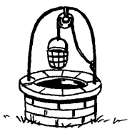

---------------------------------------------------------------------------------------------------
soif | trouve | puits | rose
soif | rencontre | trouve | puits
soif | trouve | petit | puits
pilote | soif | trouve | puits

